Муниципальное бюджетное учреждение дополнительного образования
«Нижнеудинская детская школа искусств «Спутник»
Нижнеудинская ДШИ "Спутник"

Программа: ДПП "Живопись", 8 лет
Преподаватель:Зубенко Татьяна Александровна
Чайко Елена Анатольевна
Домашнее задание
УП Лепка
“Пластилиновый алфавит”. Выполнение силуэтов букв на картоне разными техниками.

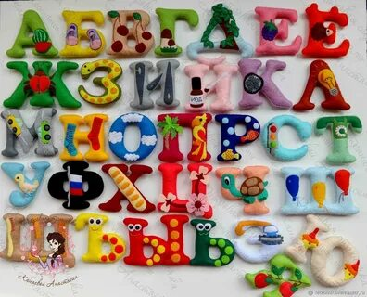

УП Основы ИЗО
Цветовые растяжки
1. Вам понадобиться: гуашь (белая, синяя, красная, желтая), непроливайка, палитра, широкая кисть, лист А4, простой карандаш.
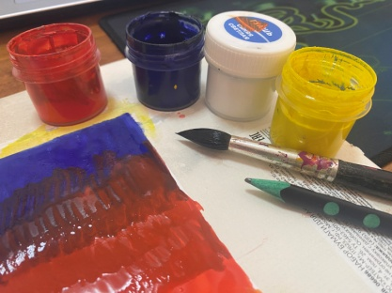

2. Лист располагаем горизонтально и делим его на 4 равных частей
3. На первой части делаем цветовую растяжку от белого цвета до желтого. Начинаем с белого цвета, постепенно вводя желтый цвет. Обязательно используем палитру!
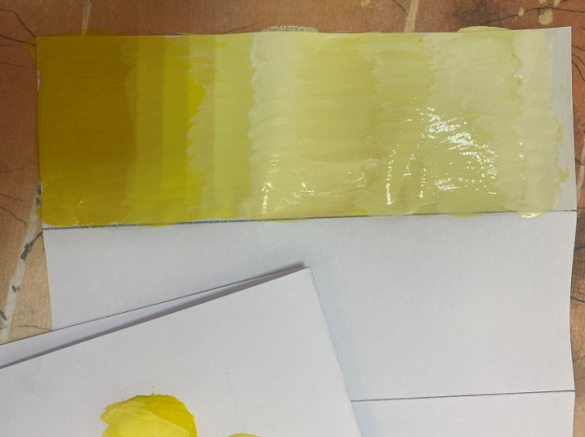

4. На второй части используем красный и белый цвет. Делаем растяжку от красного к белому. Обязательно используем палитру.
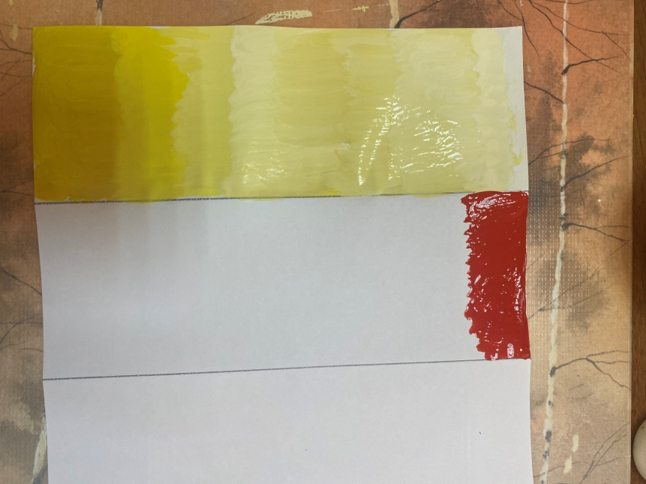
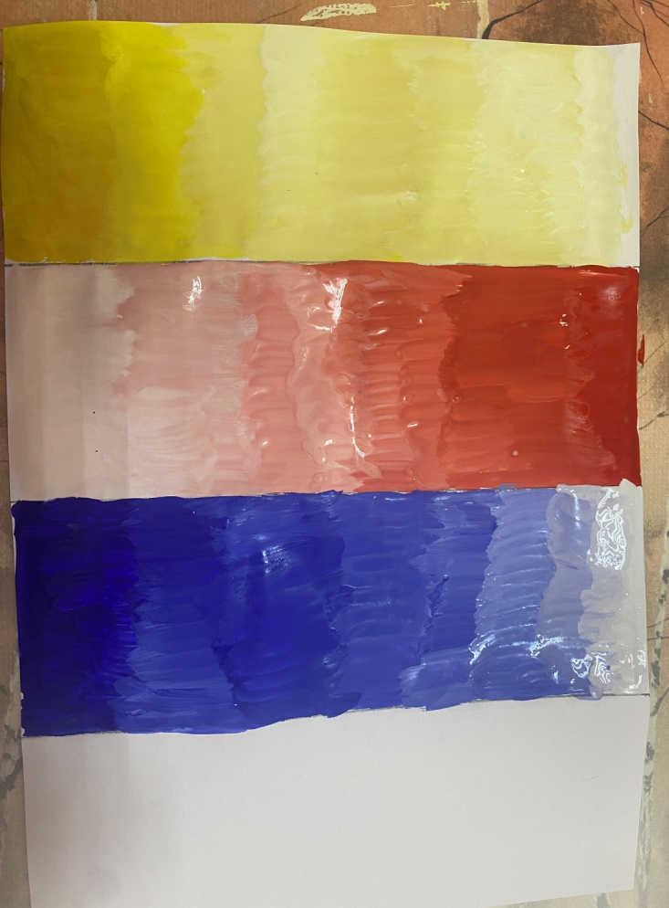
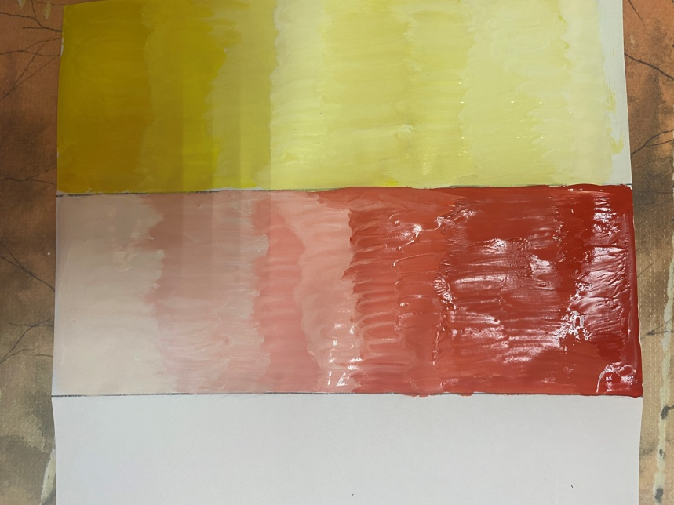
5. На третьей части пользуемся белым и синим цветом. Делаем растяжку

6. На четвертой части делаем цветовые расстяжки от синего к красному, от красного к желтому.
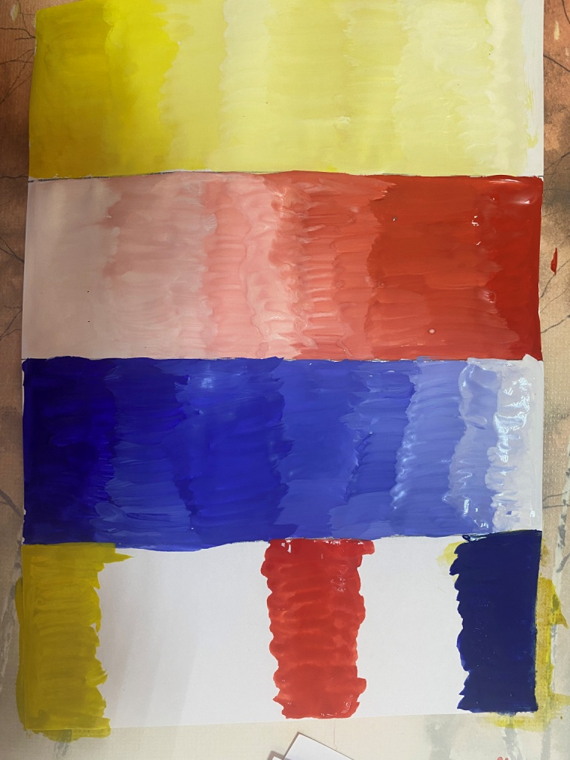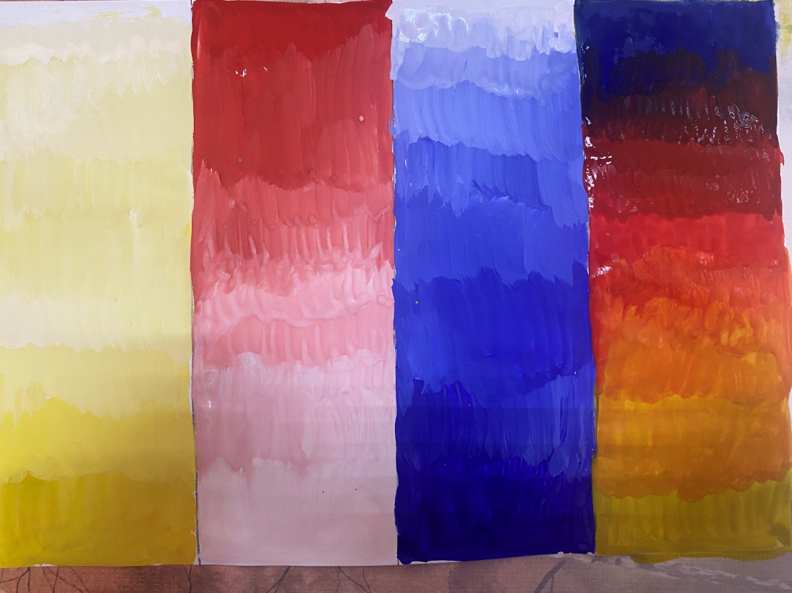
Конечный результат!

УП Беседы об искусстве
Просмотр фильма
https://www.youtube.com/watch?v=1yYHlK8AeNs

через поиск: Русский народный костюм История Традиции
Основными частями женского народного костюма были рубаха, передник или занавеска, сарафан, понева, нагрудник и шушпан. Рубахи и сарафаны украшались вышивкой. Женские головные уборы: кокошники, кики, сороки, повойники были самой невиданной формы. Понева — мешковатая юбка — была обязательным элементом гардероба замужней женщины. Понева состояла из трех полотнищ, могла быть глухой или распашной. Как правило, ее длина зависела от длины женской рубахи. Подол украшали узорами и вышивкой. Чаще всего поневу шили из полушерстяной ткани в клетку. Головной убор зависел от возраста и семейного положения. Он предопределял всю композицию костюма. Девичьи головные уборы оставляли часть волос открытыми и были довольно простыми: ленты, повязки, обручи, ажурные венцы, сложенные жгутом платки. Замужние женщины должны были полностью покрывать свои волосы головным убором. После венчания и обряда «расплетения косы» девушка носила «кичку молодухи». По древнерусскому обычаю поверх кички надевали платок — убрус. После рождения первенца надевали рогатую кичку или высокий лопатообразный головной убор, символ плодородия и способности деторождения. Кокошник был парадным головным убором замужней женщины. Кичку и кокошник замужние женщины надевали, когда выходили из дома, а дома носили, как правило, повойник (чепец) и платок. «Чем пристальнее изучаешь русский народный костюм как произведение искусства, тем больше находишь в нем ценностей, и он становится образной летописью жизни наших предков, которая языком цвета, формы, орнамента раскрывает нам многие сокровенные тайны и законы красоты народного искусства».

